Министерство науки и высшего образования
Российской Федерации

ФЕДЕРАЛЬНОЕ ГОСУДАРСТВЕННОЕ
БЮДЖЕТНОЕ ОБРАЗОВАТЕЛЬНОЕ УЧРЕЖДЕНИЕ
ВЫСШЕГО ОБРАЗОВАНИЯ

«ВЯТСКИЙ ГОСУДАРСТВЕННЫЙ УНИВЕРСИТЕТ»

Факультет автоматики и вычислительной техники
Кафедра радиоэлектронных средств

Отчёт по дисциплине
«Цифровые устройства и микропроцессоры»

Лабораторная работа №3

Вариант 1

Выполнил: | студент группы ИНБб-3301 |  |  | __________ |  | К.Р. Басаргина
Проверил: | Ст. преподаватель |  |  | ___________ |  | М.А. Земцов

Киров 2026
Цель работы: изучение принципов выполнения арифметических команд с помощью математического сопроцессора FPU микропроцессоров с архитектурой x86.

Задание по варианту:
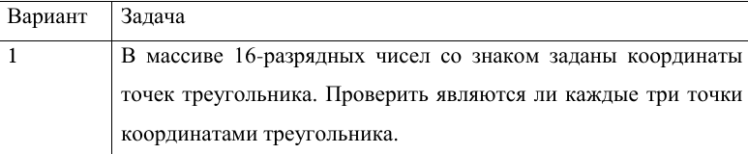

Для проверки возьмем четыре тройки координат точек и проверим сколько треугольников из четырех существует.

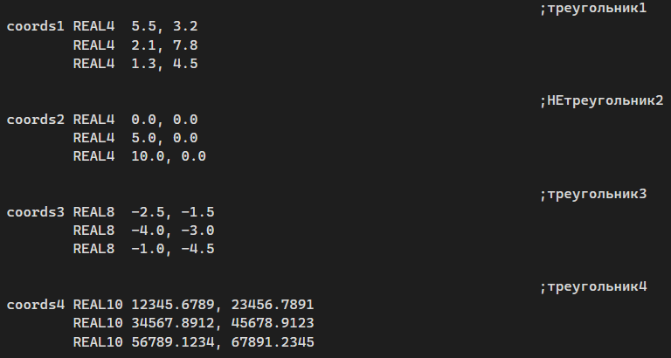
Рисунок 1 – Координаты точек
Чтобы проверить существует треугольник или нет, программа проверяет лежат ли три точки на одной прямой или нет, если лежат – треугольник НЕ существует, если не лежат – существует.
Проверка, лежат ли три точки на одной прямой или нет, происходит по формуле вычисления двойной площади между точками:
2S = (x2 - x1) * (y3 - y1) - (x3 - x1) * (y2 - y1)
При нулевой площади точки лежат на одной прямой, в противном случае нет.

Чтобы понять существует треугольник или нет, необходимо смотреть на результаты контрольных значений: если 0 – треугольник НЕ существует, если же 1 – треугольник существует.

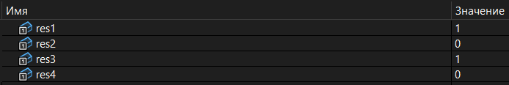
Рисунок 2 – Результаты программы

Код программы:
; 1 - треугольник
; 0 - НЕ треугольник

.586
.MODEL FLAT, C

.DATA

coords1 REAL4 5.5, 3.2
REAL4 2.1, 7.8
REAL4 1.3, 4.5

coords2 REAL4 0.0, 0.0
REAL4 5.0, 0.0
REAL4 10.0, 0.0

coords3 REAL8 -2.5, -1.5
REAL8 -4.0, -3.0
REAL8 -1.0, -4.5

coords4 REAL10 12345.6789, 23456.7891
REAL10 34567.8912, 45678.9123
REAL10 56789.1234, 67891.2345

x1 REAL8 ?
y1 REAL8 ?
x2 REAL8 ?
y2 REAL8 ?
x3 REAL8 ?
y3 REAL8 ?

res1 DWORD ?
res2 DWORD ?
res3 DWORD ?
res4 DWORD ?

.CODE

start:
mov esi, OFFSET coords1
call LoadReal4ToBuffer
call CheckTriangleDet
mov res1, eax

mov esi, OFFSET coords2
call LoadReal4ToBuffer
call CheckTriangleDet
mov res2, eax

mov esi, OFFSET coords3
call LoadReal8ToBuffer
call CheckTriangleDet
mov res3, eax

mov esi, OFFSET coords4
call LoadReal10ToBuffer
call CheckTriangleDet
mov res4, eax

DEBUG_STOP:
nop
jmp DEBUG_STOP

LoadReal4ToBuffer PROC
fld DWORD PTR [esi]
fstp x1

fld DWORD PTR [esi+4]
fstp y1

fld DWORD PTR [esi+8]
fstp x2

fld DWORD PTR [esi+12]
fstp y2

fld DWORD PTR [esi+16]
fstp x3

fld DWORD PTR [esi+20]
fstp y3
ret
LoadReal4ToBuffer ENDP

LoadReal8ToBuffer PROC
fld QWORD PTR [esi]
fstp x1

fld QWORD PTR [esi+8]
fstp y1

fld QWORD PTR [esi+16]
fstp x2

fld QWORD PTR [esi+24]
fstp y2

fld QWORD PTR [esi+32]
fstp x3

fld QWORD PTR [esi+40]
fstp y3
ret
LoadReal8ToBuffer ENDP

LoadReal10ToBuffer PROC
fld TBYTE PTR [esi]
fstp x1

fld TBYTE PTR [esi+10]
fstp y1

fld TBYTE PTR [esi+20]
fstp x2

fld TBYTE PTR [esi+30]
fstp y2

fld TBYTE PTR [esi+40]
fstp x3

fld TBYTE PTR [esi+50]
fstp y3
ret
LoadReal10ToBuffer ENDP

CheckTriangleDet PROC
fld y2
fld y3
fsubp
fld x1
fmulp

fld y3
fld y1
fsubp
fld x2
fmulp
faddp

fld y1
fld y2
fsubp
fld x3
fmulp
faddp

ftst
fstsw ax
sahf

jz not_triangle

is_triangle:
mov eax, 1
jmp check_done

not_triangle:
mov eax, 0

check_done:
ffree st(0)
ret
CheckTriangleDet ENDP

END start

Вывод:
В работе были изучены данные команды:
- fld - загрузка вещественного числа в FPU
- fsubp - вычитание с извлечением из стека
- fmulp - умножение с извлечением из стека
- ftst - сравнение ST(0) с нулём
- fstsw - сохранение слова состояния FPU
- sahf - загрузка флагов в EFLAGS
- ffree - освобождение регистра FPU

